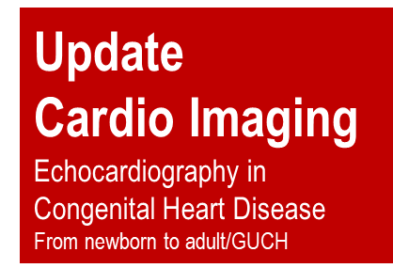

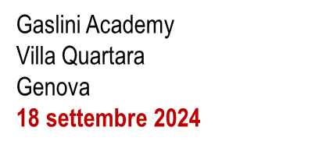

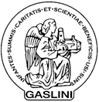

Mercoledì 18 settembre 2024, 15.30-19.00

In presenza e da remoto (“fuori regione”, richieste specifiche e overbooking)

Sede: Villa Quartara, via Romana della Castagna 11 A, Genova
Ente organizzatore: Gaslini Academy
Patrocinio: ANMCO, SICP? SIT?
Direttori del Corso: Gianluca Trocchio, Luca Olivotti
Garanti Scientifici: Guido Michielon, Roberto Formigari
Partecipanti: 80-100 in presenza + remoto
Sponsor: Philips (disponibile); Mindray??? Samsung??? GE???

Il corso è stato ideato principalmente per i Cardiologi che operano sul Territorio, ma è rivolto anche a Cardiochirurghi, Pediatri, Neonatologi, Anestesisti-Rianimatori, Personale Infermieristico, Tecnici di fisiopatologia cardiovascolare, Specializzandi Cardiologia e Pediatria.

PROGRAMMA:

15.30 Saluti e apertura del Corso
Guido Michielon (Direttore UOC Cardiologia, Responsabile Area Cuore, Istituto Giannina Gaslini)

Prima parte
Moderatori: Roberto Formigari, Luca Olivotti

15.40 Analisi segmentaria e sequenziale delle cardiopatie congenite
(Giulia Tuo, UOC Cardiologia, Istituto Giannina Gaslini)

16.00 Anatomia ecocardiografica del cuore normale e metodologia di studio
(Carmelo Arcidiacono, UOC Cardiologia, Istituto Giannina Gaslini)

16.20 Le cardiopatie congenite di più frequente riscontro: esame ecocardiografico specifico e correlazioni anatomo-funzionali
(Martino Cheli, UOC Cardiologia, Istituto Giannina Gaslini)

16.40 Cardiopatie critiche neonatali, red flags all’esame ecocardiografico
(Sara Bondanza, UOC Cardiologia, Istituto Giannina Gaslini)

17.00 Discussione
(Maria Derchi, Francesca Cairello)

17.30 Coffee/Recharging break

Seconda Parte
Moderatori: Gianluca Trocchio, Vered Gilad

18.00 Il punto di vista del Cardiologo dell’adulto: difficoltà nell'approccio al paziente con cardiopatia congenita (Valeria Sebastiani, UOC Cardiologia, ASL 1-Ospedale Imperia)

18.20 Real-life cases (Isabella Puccetti, UOC Cardiologia, ASL 5-Ospedale La Spezia)

18.40 Discussione
(Antonello Parodi, Roberta Della Bona)

19.00 Chiusura del Corso
Gianluca Trocchio, Luca Olivotti

